温州民间金融风险预警系统
月度风险评估报告
2026年5月 | RRI:31.5(低风险) | 2026年06月06日

一、风险评估摘要
本期RRI=31.5（低风险），VRI=28.0，DRI=39.3，TRI=6.6。RRI=0.3*VRI+0.3*DRI+0.2*TRI+10。当前风险可控，需持续关注各子指数变化。

二、波动风险(VRI)分析
GARCH(1,1)模型对日度利率建模，估计条件异方差，量化市场利率波动性风险。

2.1 WZI 日度利率走势
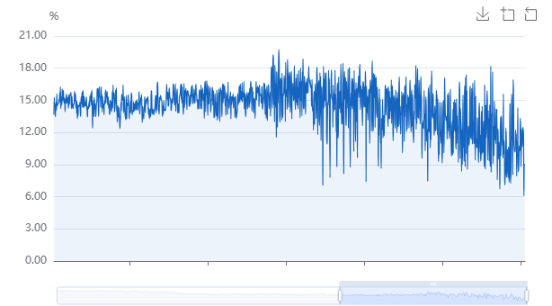
WZI从2013年约21%降至2026年约10%，降幅超50个百分点。反映了宏观货币政策宽松和金融供给侧改革的综合效果。利率下行降低中小企业融资成本，有利于民营经济。2025年以来利率在10%附近震荡企稳，市场进入新均衡阶段。

2.2 dWZI 日环比变化
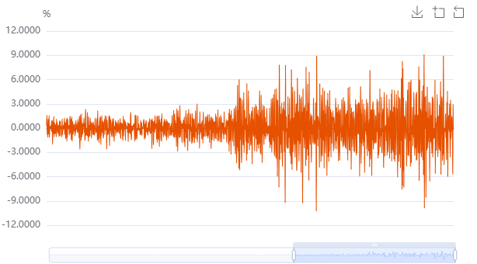
dWZI呈现明显的波动集聚效应——大幅波动聚集出现，小波动连续出现。这是GARCH模型捕捉的核心特征。2016-2018年波动较大（金融去杠杆），2021年后波动收窄（市场稳定性增强）。大幅波动意味着借贷利率短期内剧烈变化，给借贷双方带来不确定性。

2.3 条件方差 h_t
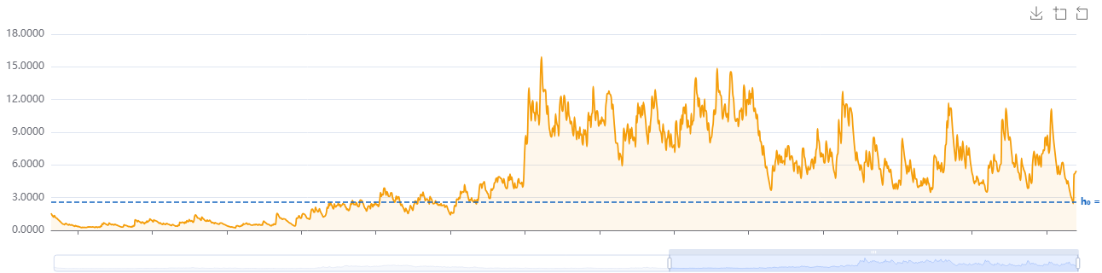
h_t = omega + alpha*epsilon^2_{t-1} + beta*h_{t-1}。alpha+beta~1.004表明IGARCH特征，波动率具有极强持续性（长记忆性），历史冲击影响衰减极为缓慢。不能仅根据短期波动率下降判断风险已消除。

2.4 sigma_t 与 VRI
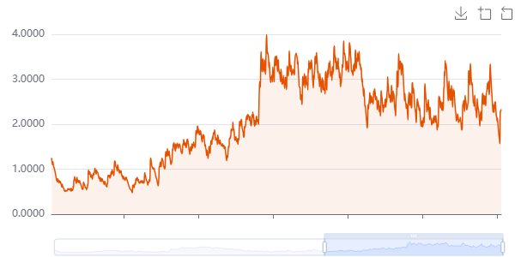
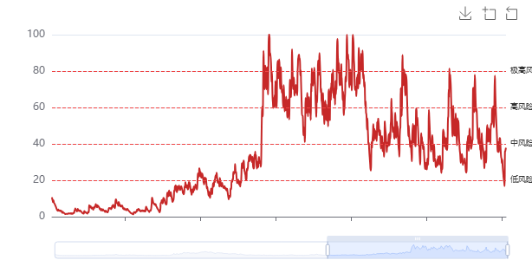
VRI=sigma_t经Min-Max归一化至0-100分。最新VRI=28.0分。VRI高时市场不确定性大。IGARCH特征意味着波动率可能在触发事件下再次飙升，需保持警惕。建议VRI>60时重点关注，>80时启动预警。

三、违约风险(DRI)分析
基于信用利差模型推算隐含违约概率PD=1-e^(-s)，经全局Min-Max归一化得DRI。

3.1 信用vs非信用利率对比
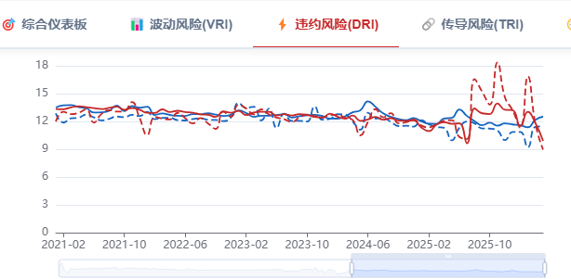
信用贷款（无担保）利率高于非信用贷款（有担保），利差反映市场对信用风险的定价。2013年以来两利率均下行，信用贷款利率下降幅度更大，信用环境改善。约20-30%信用贷款记录因利率低于同区域有担保均值而被排除（异常样本）。

3.2 信用利差趋势
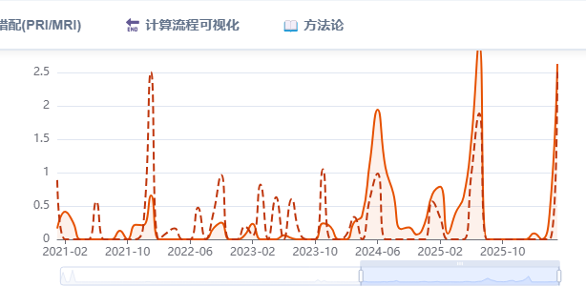
利差=Runsec-Rsec，是市场的风险温度计。利差走阔=违约风险上升，利差收窄=信用环境改善。利差异常扩大往往是区域金融风险的早期信号，可作为先行指标。

3.3 PD 隐含违约概率
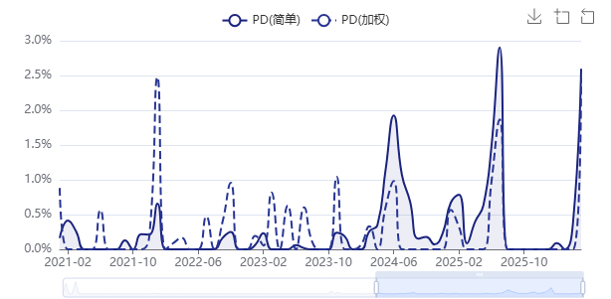
PD=1-e^(-s)，T=1年。实线=简单平均PD，虚线=加权平均PD。PD应理解为相对排序指标而非绝对违约率。其准确性依赖利差完全反映违约风险的假设，实际应用中作为风险排序参考。

3.4 DRI 违约风险指数
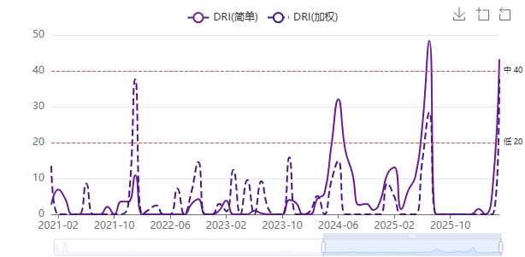
DRI经全局Min-Max归一化。最新DRI=39.3分。可用于信贷审批参考、贷款利率风险定价、区域信用环境监测、压力测试情景参数。

四、传导风险(TRI)分析
基于VAR(1)模型量化WZI与宏观变量的动态传导关系。格兰杰检验：LPR(92%)、SFS(78%)、PMI(71%)对WZI有显著预测能力。

4.1 WZI 月度序列
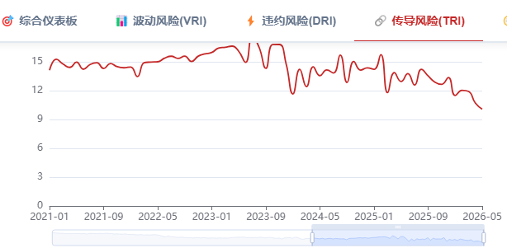
WZI月度走势反映民间融资利率长期变化。|ΔWZI|是TRI核心计算基础。传导逻辑：货币政策(LPR)->银行信贷->民间借贷需求->WZI变化；经济景气(PMI)->企业经营->融资需求->WZI变化；资本市场(ROM)->资金分流->WZI变化。

4.2 TRI 指数
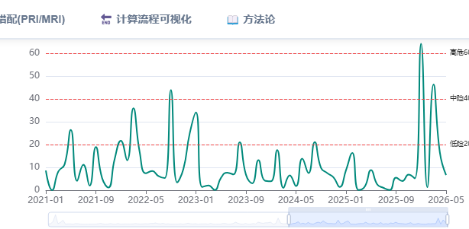
TRI=|ΔWZI|经标准化至0-100分。最新TRI=6.6分。TRI越高，利率变化越剧烈。LPR对民间利率传导效果显著(92%)，央行可通过LPR调整间接引导民间利率，实现货币政策在民间金融市场的传导。

4.3 区县TRI地图
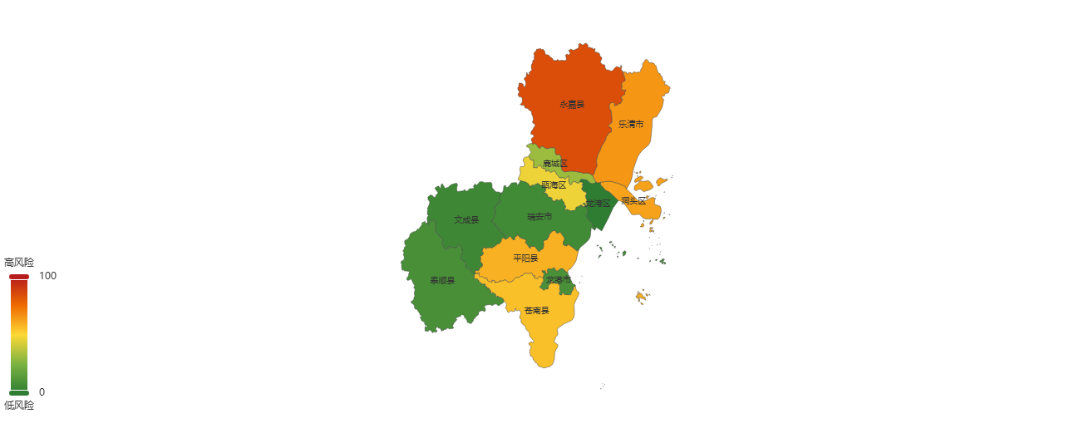
各区县TRI基于自身历史范围独立归一化，确保可比性。红色=高传导风险。永嘉县TRI偏高(84.3)，可能与产业结构和融资模式有关。区域差异提示应采取差异化监测策略。

五、区县风险分布
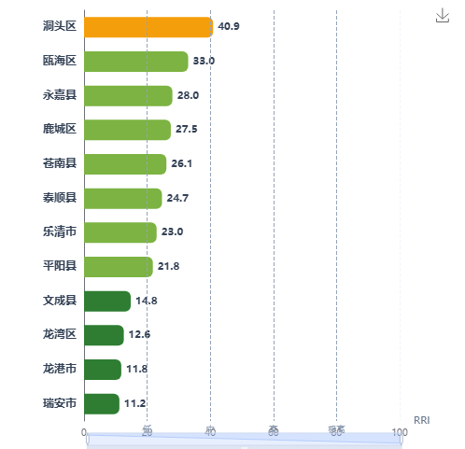
区县RRI=0.3*VRI+0.3*DRI+0.2*TRI+10。差异源于产业结构、金融市场结构和样本量差异。建议对RRI>40的区县加强检查，推动县域数据标准化采集。

七、应用价值与意义

7.1 金融监管价值
提供科学量化的风险监测工具。五维度分解精确定位风险来源。区县排名支持精准监管。月度高频监测超前3-6个月预警。

7.2 金融机构价值
DRI辅助信贷审批和风险定价。VRI辅助利率风险溢价计算。TRI帮助理解货币政策传导。区县排名指导信贷投放策略。

7.3 实体经济价值
提升市场透明度，降低信息不对称。公开风险指数有助于形成合理利率预期，为企业融资决策提供参考。

7.4 学术与方法论价值
首次将GARCH应用于民间金融利率波动率建模。创新性地将信用利差-PD转换应用于民间借贷。建立微观交易到宏观风险指数的完整传导链。为其他地区复制推广提供了方法论框架。

7.5 双系统联动
当前RRI=31.5（低风险），整体风险可控。建议在保持风险监测的同时，关注各项子指数的变化趋势，建立常态化的风险预警和处置机制。

八、政策建议
1. 完善数据采集体系：推动区县E系统数据标准化采集，增加PRI/MRI问卷覆盖。
2. 建立预警响应机制：RRI突破40/60/80分时启动关注/预警/应急三级响应。
3. 促进两系统协调发展：引导民间金融资源流向科技创新、绿色转型等重点领域。
4. 推动系统推广应用：总结温州经验，打造民间金融风险监测的温州样板。

--- 报告结束 ---
数据截止：2026年5月 | 温州指数课题组 | 2026年06月06日

